SIARAN PERS

Samsung x Lazada Super Brand Day 2025: All-Star Sale Telah Hadir

Jajaran produk unggulan Samsung hadirkan inovasi terbaik yang menjadi wishlist setiap konsumen Asia Tenggara, semuanya dengan harga yang tak terkalahkan.
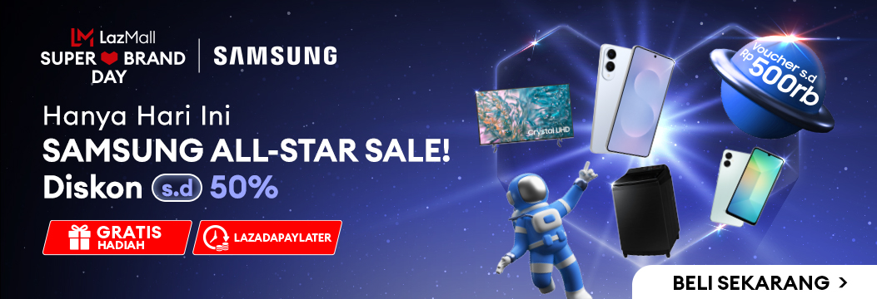

Jakarta, 20 Mei 2025 – Catat tanggalnya untuk menyambut kembalinya Samsung LazMall Super Brand Day edisi kedelapan yang sangat dinanti-nantikan pada tanggal 23 Mei, yang akan menghadirkan jajaran inovasi terbaru Samsung dengan harga yang tidak ada duanya hanya dalam satu hari. Tema tahun ini, “Samsung All-Star Sale”, menyajikan berbagai inovasi premium yang hadir di perangkat mobile, elektronik rumah tangga, TV dan layar, memberikan penawaran eksklusif yang disesuaikan dengan kebutuhan dan minat konsumen Asia Tenggara.

Sebagai salah satu event penjualan online terbesar yang diadakan oleh Samsung Electronics dalam kerja sama dengan Lazada, platform eCommerce terkemuka di Asia Tenggara, Samsung x Lazada Super Brand Day mengajak para konsumen di seluruh wilayah untuk menikmati promosi khusus, diskon waktu terbatas, dan aktivitas menarik.

Bagi mereka yang mencari inovasi mobile terbaik di kelasnya, jangan lewatkan Galaxy S25 Series, true AI companion yang menawarkan pengalaman mobile paling alami dan sesuai konteks, bersama dengan kemampuan fotografi dan videografi tingkat profesional. Selain itu, untuk lebih meningkatkan produktivitas sehari-hari, Galaxy Fans dapat merasakan keunggulan ekosistem Galaxy dengan menambahkan perangkat Galaxy Tab A9 yang memiliki harga terjangkau di satu jutaan, atau tablet terbaru Galaxy Tab S10 FE. Lengkapi juga perangkat Galaxy-mu dengan pilihan wearable lainnya seperti Galaxy Watch7 dan Galaxy Buds3.

Konsumen yang ingin upgrade pengalaman mereka di rumah dapat menjelajahi pengalaman menonton imersif terbaru untuk semua kebutuhan produktivitas, hiburan, dan bahkan gaming, tersedia pada produk terbaru Samsung Smart TV 48" OLED 4K dengan Motion Xcelerator 165Hz. Pemilik rumah juga dapat memanfaatkan solusi rumah bertenaga AI yang aman yang menyederhanakan pekerjaan rumah tangga seperti Mesin Cuci Bespoke AI Top Load Washer 19kg WA80F yang membantu mereka untuk lebih menikmati hidup dengan pengalaman mencuci yang mudah dan hasil yang maksimal.

Untuk menghadirkan pengalaman berbelanja yang interaktif dan menarik, Samsung juga akan meluncurkan permainan interaktif bagi para pembeli untuk mengklaim kode promo dan memenangkan banyak penghematan saat membeli berbagai inovasi Samsung di Lazada. Konsumen dianjurkan juga untuk mencatat jadwal Samsung LazLive dan bergabung dalam livestream spesial untuk mendapatkan diskon ekstra dan promosi lainnya secara real-time.

Shawn Kwon, Vice President and Head of Regional Online Business for Samsung Electronics, Southeast Asia and Oceania mengatakan, “Di Samsung, konsumen selalu menjadi yang terdepan dalam semua inovasi kami. Kami gembira dapat bermitra lagi dengan Lazada, untuk menawarkan pengalaman yang menyenangkan dan nyaman bagi para konsumen kami di Asia Tenggara saat berbelanja produk premium Samsung terbaru yang mereka sukai dan kenal. Konsumen yang ingin segera mendapatkan perangkat dan elektronik Samsung yang mereka inginkan akan senang dengan penawaran eksklusif ‘All-Star Sale’ yang tidak boleh dilewatkan.”

Penawaran menarik dari Samsung LazMall Super Brand Day di Indonesia meliputi:
- Penawaran dan promosi luar biasa berupa diskon hingga 40% dan extra voucher hingga Rp 500.000.
- Bergabunglah dengan Samsung LazLive pada Jumat, 23 Mei 2025 mulai jam 09.00 untuk dapatkan triple bonus: harga spesial live, voucher eksklusif, dan ekstra voucher live.
- Gratis hadiah senilai hingga Rp 500.000 untuk produk-produk tertentu.
- Permainan interaktif Samsung All-Star untuk mendapatkan 3 kode promo terbaik.
Cari tahu lebih lanjut tentang Samsung x Lazada Super Brand Day di Super Brand Day Samsung 2025. Unduh aplikasi Lazada di Google Play Store atau App Store untuk mengunjungi Samsung official LazMall Flagship Store hari ini!
###
Tentang Samsung Electronics Co., Ltd.
Samsung menginspirasi dunia dan membentuk masa depan dengan ide dan teknologi transformatif. Perusahaan ini mendefinisikan ulang dunia TV, smartphone, wearables, tablet, peralatan rumah tangga, sistem jaringan dan memori, sistem LSI, foundry dan solusi LED, serta menghadirkan pengalaman terhubung yang mulus melalui ekosistem SmartThings dan kolaborasi terbuka dengan para mitra. Untuk berita terkini, silakan kunjungi Samsung Newsroom di news.samsung.com.

Tentang Lazada Group
Lazada Group adalah pelopor platform eCommerce di Asia Tenggara. Selama 13 tahun terakhir, Lazada telah mempercepat kemajuan di Indonesia, Malaysia, Filipina, Singapura, Thailand, dan Vietnam melalui perdagangan dan teknologi. Saat ini, ekosistem lokal yang berkembang pesat menghubungkan sekitar 160 juta pengguna aktif dengan lebih dari satu juta penjual yang aktif berjualan setiap bulan, yang bertransaksi dengan aman dan terjamin melalui saluran pembayaran tepercaya dan Lazada Wallet, menerima paket melalui jaringan logistik lokal yang telah menjadi yang terbesar di kawasan ini.

Untuk keterangan lebih lanjut:
Jane Tjondro
Public Relations Professional
Samsung Electronics Indonesia
Phone: 021-2958 8000
Email: j.tjondro@partner.samsung.com

